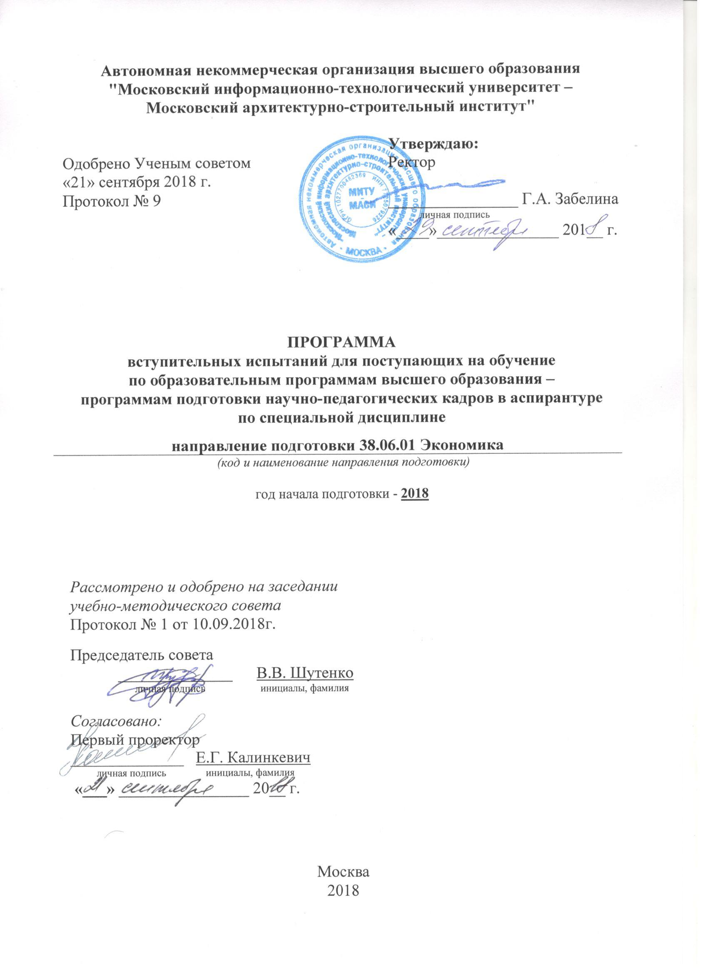

**СОДЕРЖАНИЕ:**

|  |  |
| --- | --- |
| 1. Требования к уровню подготовки поступающего в аспирантуру | 3 |
| 1. Структура вступительного испытания. | 3 |
| 1. Основные темы / вопросы для подготовки к вступительным испытаниям | 3 |
| 1. Порядок проведения вступительного испытания | 6 |
| 1. Шкала оценивания | 7 |

1. **Требования к уровню подготовки   
   поступающего в аспирантуру**

Цель вступительных испытаний – оценка базовых знаний поступающего с точки зрения их достаточности для научной работы по направлению 38.06.01.Экономика и выявление наличия у него способностей к аналитической, научной работе.

К освоению программ аспирантуры допускаются лица, имеющие образование не ниже высшего (специалитет или магистратура). Поступающий представляет документ об образовании и о квалификации, удостоверяющий образование соответствующего уровня (далее – документ установленного образца):

1. **Структура вступительного испытания**

Поступающие сдают следующие вступительные испытания:

* специальную дисциплину, соответствующую направленности (профилю) программы подготовки научно-педагогических кадров в аспирантуре (далее - специальная дисциплина) в письменной форме (в виде компьютерного тестирования):

|  |  |  |  |  |
| --- | --- | --- | --- | --- |
| Укрупненные группы направлений подготовки.  **Направления подготовки** | | Профиль обучения  (научная специальность) | | Специальная дисциплина |
| Код УГ  **Код направ­ления** | Наименование укрупненной группы /  **Наименование направления подготовки**, | Шифр | Наименование профиля (научной специальности) |
| 38.00.00  **38.06.01** | Экономика и управление  **Экономика** | 08.00.10 | Финансы, денежное обращение и кредит. | Экономика |

* собеседование с заведующим кафедрой с представлением в письменной форме темы (тематики) и обоснования актуальности научной работы.

Язык проведения вступительных испытаний – русский.

Приоритетность вступительных испытаний оценивается по вступительному экзамену по специальной дисциплине.

1. **Основные темы / вопросы для подготовки   
   к вступительныму испытаниям**

**Основы экономической науки**

1. Понятие и роль экономики, ее место в других науках.

2. История развития экономической мысли.

3. Структура и классификация экономических систем.

4. Особенности российской модели переходной экономики.

5. Экономические субъекты и экономические ресурсы.

**Собственность**

1. Собственность как экономическая категория. Право собственности.
2. Формы собственности в современном рыночном хозяйстве.

# **Основные черты становления и функционирования рыночного хозяйства**

1. Понятие и функции рынка.
2. Товар и его свойства.
3. Деньги: их функции и формы.
4. Структуры рынка.
5. Роль государства в современной рыночной экономике.

## **Рыночный механизм. Основы теории спроса и предложения**

1. Теории стоимости и цены.
2. Рыночный спрос.
3. Рыночное предложение.
4. Рыночное равновесие.
5. Эластичность спроса по цене: понятие и типы. Факторы эластичности.

**Микроэкономика как часть экономической теории**

1. Что изучает микроэкономика.
2. Кто является экономическим субъектом.
3. Сущность нормативного направления микроэкономики.
4. Основной метод исследования в современной микроэкономике
5. Микроэкономические модели.
6. Рациональное поведение экономических субъектов.

**Потребительское поведение в рыночной экономике**

1. Рационального поведение потребителя. Кривая и карта безразличия.
2. Бюджетные ограничения. Изменение покупательной способности потребителя. Потребительское равновесие.

**Фирма в системе рыночных отношений. Организационная структура предпринимательства.**

1. Фирма как субъект рыночного хозяйства.
2. Организационно-правовые формы предпринимательства.

**Теория издержек. Предпринимательский капитал**

1. Экономический и бухгалтерский подход к определению издержек и прибыли.
2. Постоянные и переменные издержки.
3. Средние и предельные издержки производства.
4. Предпринимательский капитал.

**Оптимальное поведение фирмы в различных рыночных моделях**

1. Равновесие конкурентной фирмы.
2. Равновесие фирмы в условиях монополистического рынка
3. Социально-экономические последствия монополии. Антимонопольная политика государства.

**Рынки факторов производства и распределение доходов. Заработная плата**

1. Спрос на экономические ресурсы.
2. Рынок труда.

**Рыночные отношения в аграрном производстве. Земельная рента и ее виды**

1. Аграрное производство и аграрные отношения.
2. Земельная рента

**Макроэкономика и макроэкономические показатели**

1. Макроэкономика: понятие, цели, инструменты анализа
2. Основные макроэкономические показатели

**Ссудный капитал и процент**

1. Ссудный капитал и процент в теории предельной полезности
2. Ссудный капитал и процент в марксистской теории
3. Дисконтирование

**Кредит**

1. Сущность и функции кредита
2. Формы кредита
3. Кредитная система. Банки
4. История развития банковской системы России

**Рынок ценных бумаг**

1. Понятие рынка ценных бумаг.
2. Ценные бумаги их основные характеристики.
3. Организация и регулирование рынка ценных бумаг

**Финансы**

1. Финансы, их структура и функции. Финансовый рынок
2. Государственные финансы

**Экономический рост. Цикличность экономического развития**

1. Сущность, показатели и факторы экономического роста.
2. Типы экономического роста.
3. Понятие экономического цикла и его фазы.
4. Виды экономических кризисов.

**Макроэкономическая политика государства в рыночной экономике**

1. Место и функции государства в различных экономических системах.
2. Государственное регулирование рыночной экономики.
3. Средства государственного регулирования рыночной экономики.

**Бюджетно-налоговая политика**

1. Понятие и виды бюджетно-налоговой политики.
2. Бюджетная система страны.
3. Источники финансирования бюджетного дефицита.
4. Государственный долг и способы его погашения.

**Макроэкономическое равновесие на рынке благ**

1. Совокупный спрос.
2. Совокупное предложение.
3. Макроэкономическое равновесие в модели АD-АS.

**Инфляция и антиинфляционная политика**

1. Механизм инфляции.
2. Кредитно-денежная политика.
3. Антиинфляционная политика.

**Мировое хозяйство и международные экономические отношения**

1. Мировое хозяйство: сущность и возникновение.
2. Международные экономические отношения.
3. Международная экономическая интеграция.
4. **Порядок проведения вступительного испытания**

Вступительные испытания проводятся в письменной (в том числе в виде компьютерного тестирования) и в устной форме (собеседование).

Продолжительность вступительных испытаний не более 3 часов.

Во время проведения вступительных испытаний их участникам и лицам, привлекаемым к их проведению, запрещается иметь при себе и использовать средства связи. Участники вступительных испытаний могут иметь при себе и использовать справочные материалы и электронно-вычислительную технику, разрешенные к использованию Правилами приема.

При нарушении поступающим во время проведения вступительных испытаний правил приема, уполномоченные должностные лица вправе удалить его с места проведения вступительного испытания с составлением акта об удалении.

Результаты вступительного испытания оформляются протоколом. На каждого поступающего ведется отдельный протокол.

1. **Шкала оценивания**

Минимальный проходной балл для зачисления 4 балла (вступительные испытания: специальную дисциплину, соответствующую направленности (профилю) программы подготовки научно-педагогических кадров в аспирантуре (далее - специальная дисциплина) в письменной форме (в виде компьютерного тестирования) – минимальный проходной балл – 3; собеседование с заведующим кафедрой с представлением в письменной форме темы (тематики) и обоснования актуальности научной работы – 1 балл).

**Шкала оценивания и минимальное количество баллов, подтверждающее успешное прохождение вступительного испытания по специальной дисциплине**

|  |  |  |
| --- | --- | --- |
| Успешность сдачи теста (граница оценки) | Количество правильных ответов в тесте из 40 вопросов | Оценка в 5-балльной  системе |
| 35 % | 0 – 13 | 2 (неудовлетворительно) |
| 61 % | 14 - 24 | 3 (удовлетворительно) |
| 81 % | 25 - 32 | 4 (хорошо) |
| 100 % | 33 – 40 | 5 (отлично) |

**Шкала оценивания результатов собеседования**

|  |  |  |
| --- | --- | --- |
| № п/п | На собеседование абитуриентом  в письменной форме должны быть представлены: | Кол-во баллов |
|  | Тема (тематика) исследования | 1 балл |
|  | Направление исследования в соответствии с паспортом научной специальности |
|  | Обоснования актуальности научной работы |
|  | Список источников, изученных по теме (тематике) исследования |

*Бланк*

**Обоснование темы (тематики)   
научно-квалификационной работы (диссертации)**

|  |  |  |  |  |  |  |  |  |
| --- | --- | --- | --- | --- | --- | --- | --- | --- |
| Абитуриент |  | | | | | | | |
| (фамилия, имя, отчество полностью) | | | | | | | |
| Направление подготовки | | | | **38.06.01 Экономика** | | | | |
| Кафедра |  | | | | | | | |
| Тема (тематика) диссертации | | |  | | | | | |
|  | | | | | |
|  | | | | | |
| **Актуальность научной работы** | | | | | | | | |
|  | | | | | | | | |
|  | | | | | | | | |
|  | | | | | | | | |
|  | | | | | | | | |
|  | | | | | | | | |
|  | | | | | | | | |
|  | | | | | | | | |
|  | | | | | | | | |
|  | | | | | | | | |
| Абитуриент | | ___________________ (подпись) | | |  |  |  |
| (ФИО) |  | (дата) |

Место для отметки о результатах собеседования

|  |  |  |  |  |  |
| --- | --- | --- | --- | --- | --- |
|  | | | | | |
|  | | | | | |
|  | | | | | |
|  | | | | | |
|  | | | | | |
|  | | | | | |
|  | | | | | |
| Зав. кафедрой | ___________________ (подпись) |  |  |  |
| (ФИО) |  | (дата) |